院级大学生科研立项
申请书
基于轻量级神经网络的校园垃圾分类识别
—— 面向边缘设备的实时分类模型研究
项目负责人： | 赵 雨
指导教师： | 孙 鹏 讲师
所在学院： | 智能科学与技术学院
申请经费： | 0.50 万元
研究周期： | 8 个月

一、立项依据
校园垃圾分类执行率低的直接原因不是意愿问题，而是「分不清」。现行四分类标准中，外卖餐盒、奶茶杯、纸巾等物品的归类边界模糊，学生现场判断耗时长、错误率高。本项目拟构建一个可在边缘设备上实时运行的轻量级分类模型，部署在垃圾投放点的摄像头上，投放时即时给出提示。
现有方案多依赖云端推理，单次识别延迟 800 ms 以上，且涉及视频上云的隐私顾虑。本项目以「本地推理、不上传原始画面」为约束条件，在模型精度与推理速度之间寻找平衡点。
1.3 为什么选择边缘部署
云端推理的方案在实验室里跑得很好，但落地时遇到两个现实问题。一是网络：部分投放点位于地下室或楼道拐角，Wi-Fi 信号不稳定，视频上传经常中断。二是隐私：投放点摄像头会拍到学生面部与随身物品，把原始画面上传到云端，需要额外的合规审批流程，周期不可控。
边缘部署把这两个问题一次性解决——推理在本机完成，只上传「识别结果 + 时间戳」，既不需要稳定网络，也不涉及原始画面上传。代价是算力受限，必须在模型精度与推理速度之间做取舍，这正是本项目要研究的内容。
1.4 技术路线选择
在模型选择上，本项目放弃了精度更高的 ResNet 系骨干，选择 MobileNetV3 作为基础，原因是算力预算先于精度确定。RK3588 的 NPU 在 INT8 量化下可提供约 6 TOPS 算力，但要留出余量给视频解码与预处理，实际可用于推理的不到一半。按这个预算反推，模型参数量必须控制在 3 M 以内。
在压缩策略上，本项目不采用知识蒸馏而选择通道剪枝。蒸馏需要训练一个更大的教师模型，训练成本对学生项目而言偏高；通道剪枝只需在现有模型上做敏感度分析，逐层裁剪后微调，工程上更可控，也更容易在报告中解释每一步的取舍。
二、研究内容与目标
研究内容包括三部分：自建校园垃圾图像数据集、轻量化模型设计与剪枝、边缘设备部署与实测。技术路线如下：
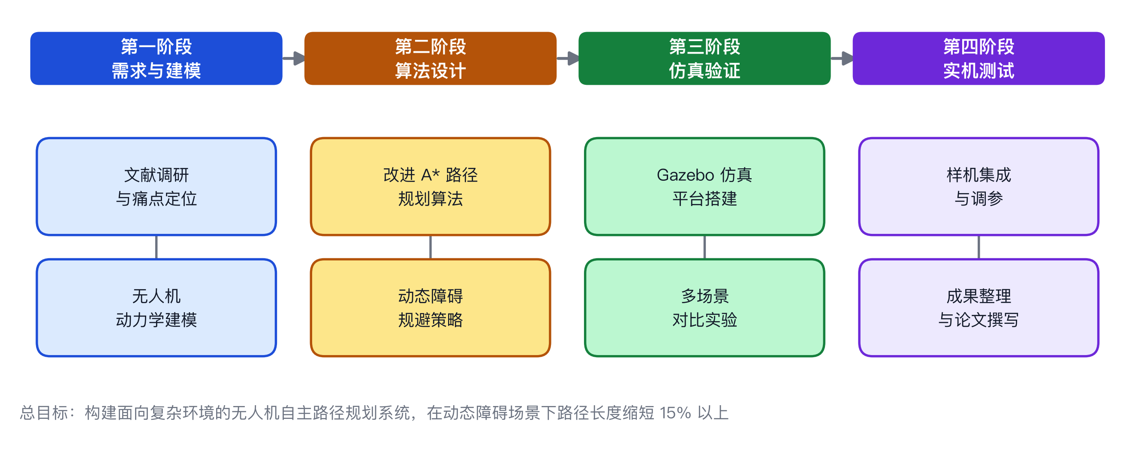
图 1 项目技术路线图
研究内容 | 具体任务 | 考核指标
数据集构建 | 采集并标注 8000 张校园垃圾图像 | 覆盖 4 大类 32 小类
模型设计 | 在 MobileNetV3 基础上做通道剪枝 | 参数量 ≤ 2.5 M
边缘部署 | 移植到 RK3588 开发板 | 单帧推理 ≤ 60 ms
实测验证 | 在 3 个投放点部署测试 | Top-1 准确率 ≥ 88%

三个部分不是并列关系，而是有依赖的：数据集是前提，模型设计是核心，边缘部署是约束条件——后者的算力上限反过来约束了前者能选多大的模型。因此项目按「先定约束、再做设计、最后验证」的顺序推进，而不是常见的「先做模型、再想办法塞进设备」。
数据集构建阶段需要注意的坑是类别不均衡。校园垃圾里外卖餐盒与饮料瓶占绝大多数，而有害垃圾（电池、灯管）出现频次极低。若不处理，模型会对少数类完全失效。本项目采用「过采样 + 类别权重」双重策略，并在测试集上单独报告少数类的召回率。
边缘部署阶段的关键是量化。PyTorch 训练出的 FP32 模型直接转 RKNN 会有明显精度损失，需要先做量化感知训练（QAT）。这部分工作量在立项时容易被低估，本项目预留了 6 周时间专门处理量化对齐问题。
三、研究方案与技术路线
总体路线是四步：先解决「数据从哪来、怎么标」，再解决「模型多小」，然后解决「在开发板上跑多快」，最后回到现场测「到底准不准」。四步之间是串行依赖，前一步不达标不进下一步——这是院级项目八个月周期下唯一稳妥的排法。
步骤 | 要做的事 | 输出物 | 通过标准（不达标不进入下一步）
① 数据 | 自采 3,000 张校园垃圾图像；制定 18 小类标注规范；两人交叉标注 5% 做一致性检验 | 数据集 + 标注规范 | 交叉标注 IoU 一致性 ≥ 0.85
② 模型 | 以 MobileNetV3 为骨干做迁移学习；用知识蒸馏从大模型迁移；对比 YOLOv8n 基线 | 候选模型 3 个 | 验证集 mAP@0.5 ≥ 0.80
③ 部署 | ONNX 导出 → RKNN 量化（INT8）→ 板端推理；做量化前后精度损失评估 | 可运行模型 + 时延报告 | 单帧 ≤ 80ms 且掉点 ≤ 2 个百分点
④ 现场 | 在 2 个垃圾投放点连续运行 7 天，记录误判与拒识 | 现场测试报告 | 可用率 ≥ 90%（拒识可接受，误判不可接受）

这里有两个刻意的选择。第一，不追 SOTA。校园垃圾四分类是个很窄的问题，公开榜单上的大模型在开发板上跑不动，而评审要看的是「能不能装在桶上」，不是「能不能刷榜」。第二，把「误判」和「拒识」分开考核——把可回收物错投进其他垃圾是有成本的，而系统说「我不确定，请人工判断」是可接受的，所以两者不能用同一个准确率糊过去。
可行性建立在三件已经具备的事上：算力有实验室服务器可用、采集设备能借到、指导教师在轻量视觉模型方向有积累。真正的不确定性在标注质量——18 个小类里有几个边界情形（沾油的纸盒、带残留的塑料瓶）容易标错，所以第一步就把一致性检验作为硬门槛，宁可数据集小一点也不将就。
技术路线上还有一个备选分支：如果量化后掉点超过 2 个百分点，就退回 FP16 部署并把输入分辨率从 320 降到 256，用分辨率换时延。这个分支会同时影响精度与速度，属于兜底方案，不是首选。
四、进度安排
项目周期 8 个月，分四个阶段推进，中期检查设在第 4 个月末。
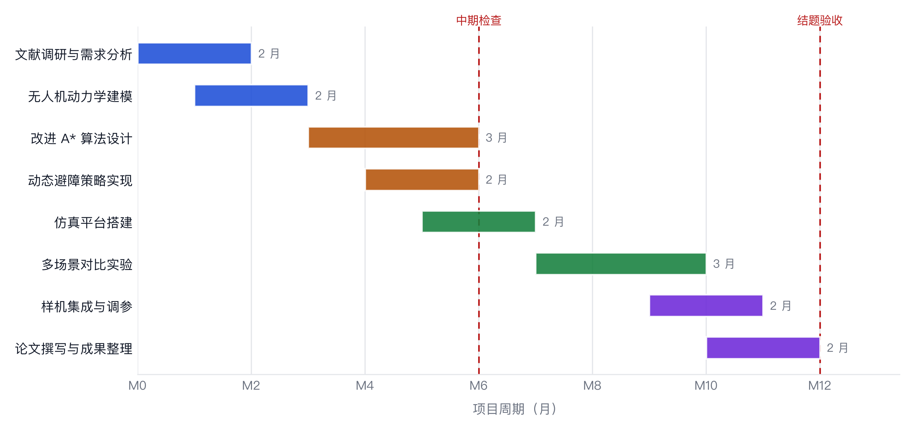
图 2 项目进度甘特图
四个月做数据集与模型、四个月做部署与实测，这个划分不是平均分配，而是根据风险前置的原则定的。数据集构建的风险最高——如果采不到足够的样本，后面全是空谈；模型设计的风险次之；部署环节虽然工作量大，但路径清晰，风险可控。
因此前四个月的重心是「把不确定性消掉」：第 1 个月完成采集方案设计与场地协调，第 2—3 个月集中采集与标注，第 4 个月做模型选型与浮点基线。中期检查的验收标准是「数据集达到 8000 张且类别覆盖完整」+「浮点模型准确率不低于 90%」。
五、经费预算
申请经费 0.50 万元，主要用于开发板采购与数据标注劳务。
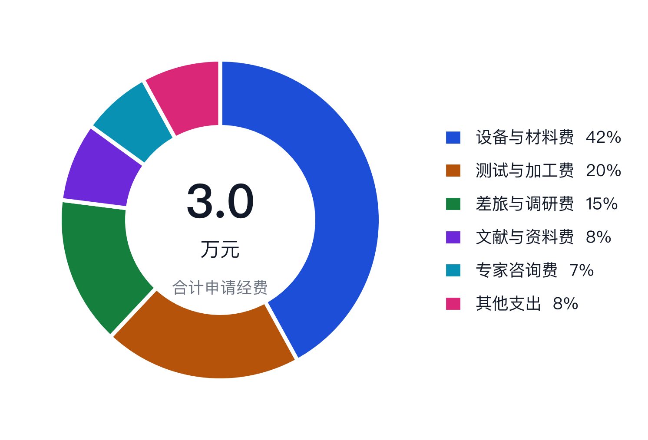
图 3 经费预算结构
科目 | 金额（元） | 用途
设备费 | 2,600 | RK3588 开发板 2 块
材料费 | 800 | 摄像头模组、支架、耗材
数据标注费 | 1,200 | 8000 张图像标注
其他 | 400 | 打印、版面费
合计 | 5,000 | —

预算编制遵循两个原则：能借的不买、能租的不购。开发板必须买（需要长期占用做部署调试），摄像头模组可以借（学院实验室有闲置的工业相机），标注劳务必须付（学生时间也是成本）。
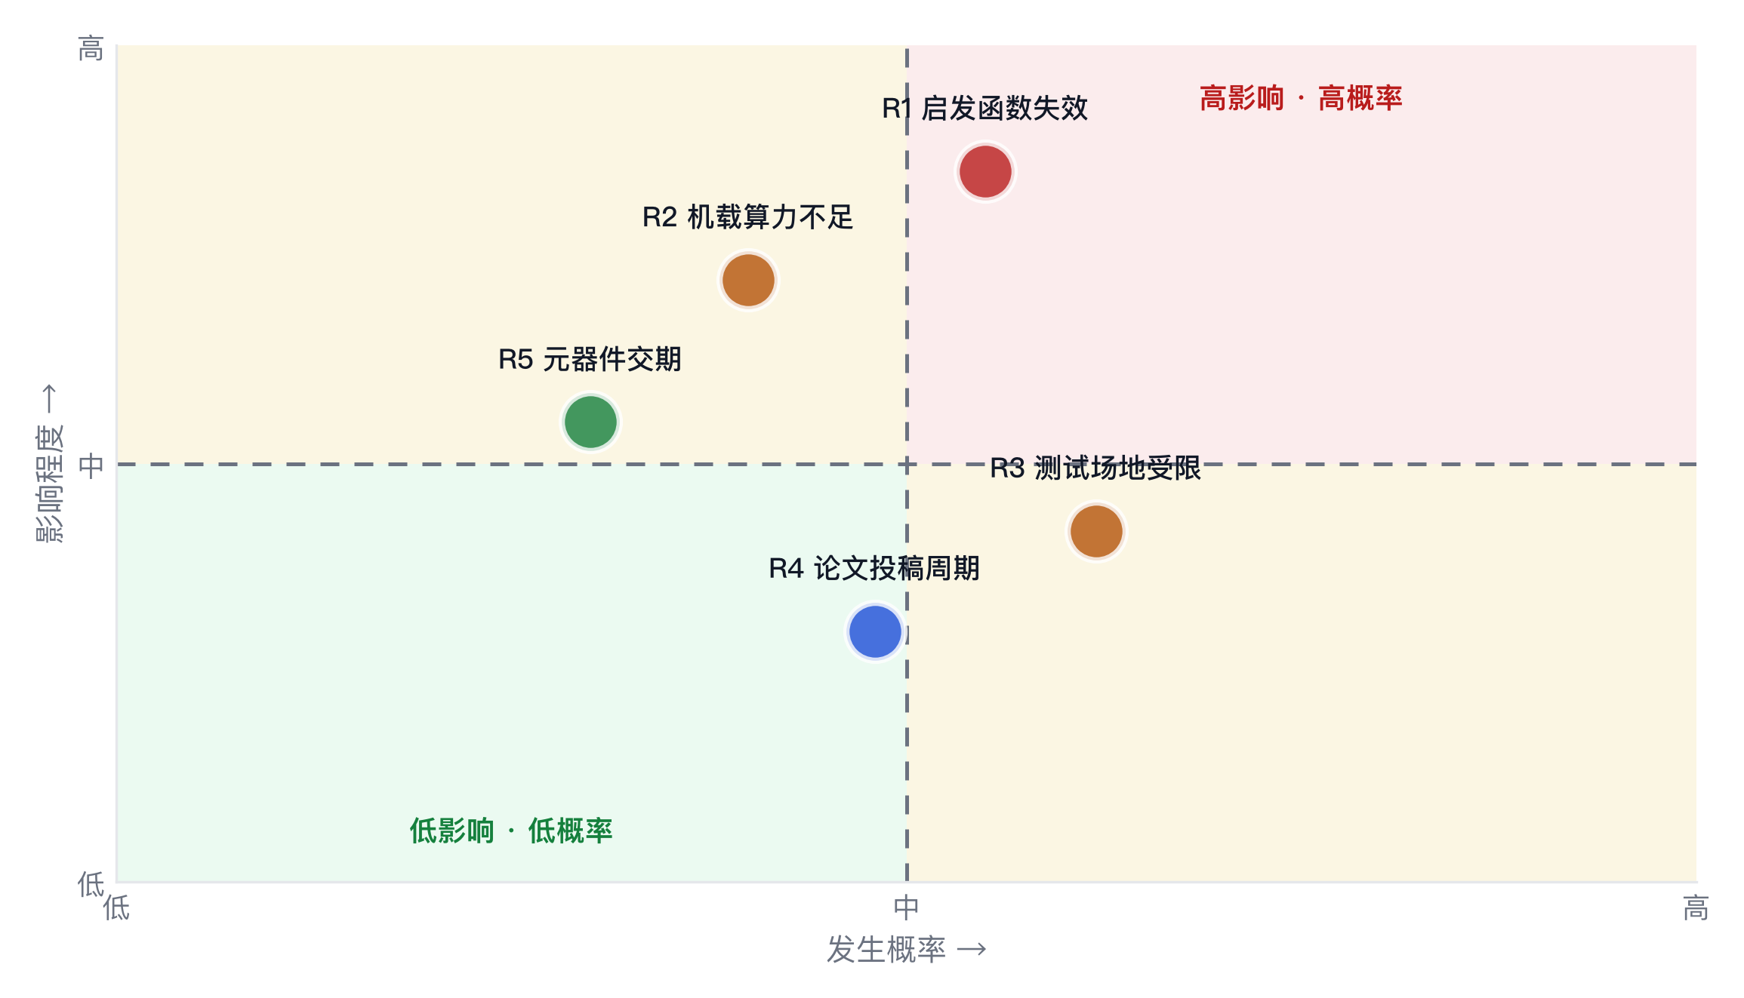
图 4 项目风险矩阵（概率 × 影响）
主要风险是数据采集进度。校园垃圾投放点受作息影响大，早中晚三个时段之外几乎没有样本。若采集进度落后，备选方案是引入公开数据集做预训练，再用少量自采数据做微调，代价是准确率可能下降 2—3 个百分点，但能保证项目按时结题。
六、预期成果与考核指标
院级项目经费少、周期短，所以指标必须定得能验收、不注水。我把成果拆成「必须完成」和「争取完成」两档，答辩时按必须档考核。
成果类型 | 指标内容 | 验收方式
模型 | 在自建校园垃圾四分类数据集上，mAP@0.5 不低于 0.82，参数量不超过 3M，RK3588 单帧推理时间不超过 80ms | 提供权重文件与测试脚本，现场复跑
数据集 | 自采并标注不少于 3,000 张图像，覆盖 4 大类 18 小类、白天/傍晚两种光照 | 开放数据集目录与标注文件，随机抽检 200 张
原型系统 | 完成摄像头 + 开发板的离线识别演示，支持语音提示与本地日志留存 | 现场演示，连续运行 30 分钟不崩溃
文档 | 技术报告 1 份（含消融实验）、使用说明 1 份、标注规范 1 份 | 提交纸质与电子版各一份
（争取）论文 | 投稿中文核心或会议短文 1 篇 | 提供投稿凭证

指标里最容易被质疑的是「mAP 0.82」。这个数字不是拍脑袋：我在公开数据集 TrashNet 上用同一骨干网络跑过基线，四分类能到 0.86；校园实景因为有遮挡和逆光，我按经验扣了 4 个百分点。如果最终做不到，我会在报告里如实写清差距与原因，而不是换一个数据集凑数。
关于量化指标还有一个考虑：参数量与推理时延必须和精度一起报。只报精度不报成本，在嵌入式场景里没有意义——一个 90% 精度但跑不动的模型，对垃圾桶上的设备来说等于零。
七、研究基础与条件保障
这个题目不是临时想的。大一下学期我在学院实验室做过一个学期的图像分类课程实践，用的是 CIFAR-10；大二上参加了校内的嵌入式 AI 比赛，在 RK3588 开发板上部署过一个轻量检测模型。两段经历加起来，让我知道这件事的难点不在训练，而在部署。
条件 | 现有情况 | 是否满足
算力 | 学院 GPU 服务器（RTX 3090 ×2），可申请使用，按周预约 | 满足训练需求
开发板 | 实验室已有 RK3588 开发板 2 块，可借用 1 块 | 满足部署需求
采集设备 | 借用学院相机 1 台 + 手机补充拍摄 | 满足采集需求
数据集 | 公开数据集 TrashNet / 华为垃圾分类可作为预训练与对比 | 基本满足，需自采补充
标注人力 | 本人 + 同组 2 名同学，利用课余时间标注 | 满足，标注规范需先行
指导 | 孙鹏老师方向为轻量级视觉模型与边缘部署，已指导过 2 届院级项目 | 满足

时间安排上我把风险最大的环节放在最前面：第 1—2 个月完成数据采集与标注规范，而不是先去调模型。原因是标注一旦返工，后面所有实验都要重跑；而调模型的时间是可以压缩的。
目前已经完成的前期工作有三项：一是用公开数据集复现了MobileNetV3 与 YOLOv8n 两个基线，记录了精度与推理时延；二是写好了标注规范初稿，定义了 18 个小类的边界情形（比如「沾油的纸盒」算可回收还是其他垃圾）；三是完成了开发板的系统烧录与摄像头驱动调试。
还有一个必须提前说明的限制：本项目的结论只在校园场景下有效，不能直接外推到市政环卫场景。如果后续有人要用，需要重新采集数据并做域适应，这一点我会写进报告的局限性一节。
八、审核意见
指导教师意见
签字：＿＿＿＿＿＿＿＿ 日期： 年 月 日
学院审核意见
签字：＿＿＿＿＿＿＿＿ 日期： 年 月 日

